(Ville) , le (date)

LE MOT DU TRÉSORIER
Mieux vaut rire de ce dessin humoristique !
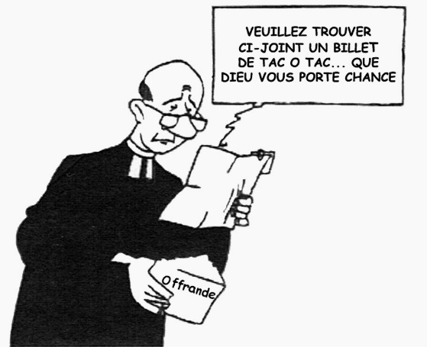
Est-ce Dieu qui doit nous porter chance ? Ou avons-nous la chance de vivre avec l’Amour de Dieu ?
Pour que cette chance puisse être partagée avec le plus grand nombre, sommes-nous capables de subvenir aux besoins de notre Église ?
Nous sommes tous concernés par la vie financière de notre Eglise. Nous souhaitons tous avoir des pasteurs qui annoncent chaque dimanche l’Evangile avec joie, qui accompagnent nos enfants, les encadrent dans les camps, forment les adultes à la lecture de la Bible, visitent ls malades et ceux qui le souhaitent, président baptême, mariage, enterrement… Et oeuvrent avec chacun de nous pour témoigner d’une Eglise vivante.
A ce jour, il manque encore _____________ € pour atteindre notre budget annuel 201_, régler ainsi notre contribution à la région et tous les frais de fonctionnement.
Ne doutant pas une fois de plus que nous pourrons ensemble dire que notre paroisse est « responsable et solidaire » et tient ses engagements , je vous souhaite une vie heureuse dans notre communauté et dans votre vie personnelle….avec ou sans Tac o Tac !...... (à ce jour il manque encore : _________ Euros )
Je vous rappelle que seules les contributions datées d’avant le 31 décembre pourront être prises en compte pour l’exercice 201_.
Le Trésorier de l’Eglise de _________________________

- Virement ou prélèvement automatique, RIB _____________________ (banque)
CODE BANQUE | CODE GUICHET | N° COMPTE | Clé RIB

- Chèque à l’ordre de _______________________________, (adresse de l’envoi)
Si vous payez des impôts sur le revenu, vos dons sont déductibles à hauteur de 66% dans la limite de 20% de votre revenu net annuel, vous recevrez un reçu fiscal en temps utile pour l’ensemble des dons de l’année. L’Eglise est aussi habilitée à recevoir des legs.

